|  |  |  |
| --- | --- | --- |
| **Nama & NPM** | **Topik:** | **Tanggal:** |
| **Lola Citra Tama G1F022061** | **Tipe Data** | **2 September 2022** |

**Tugas Latihan1**

**Identifikasi masalah:**

1.1  Evaluasi penyebab kesalahan terjadi dan perbaiki agar program dapat berjalan!

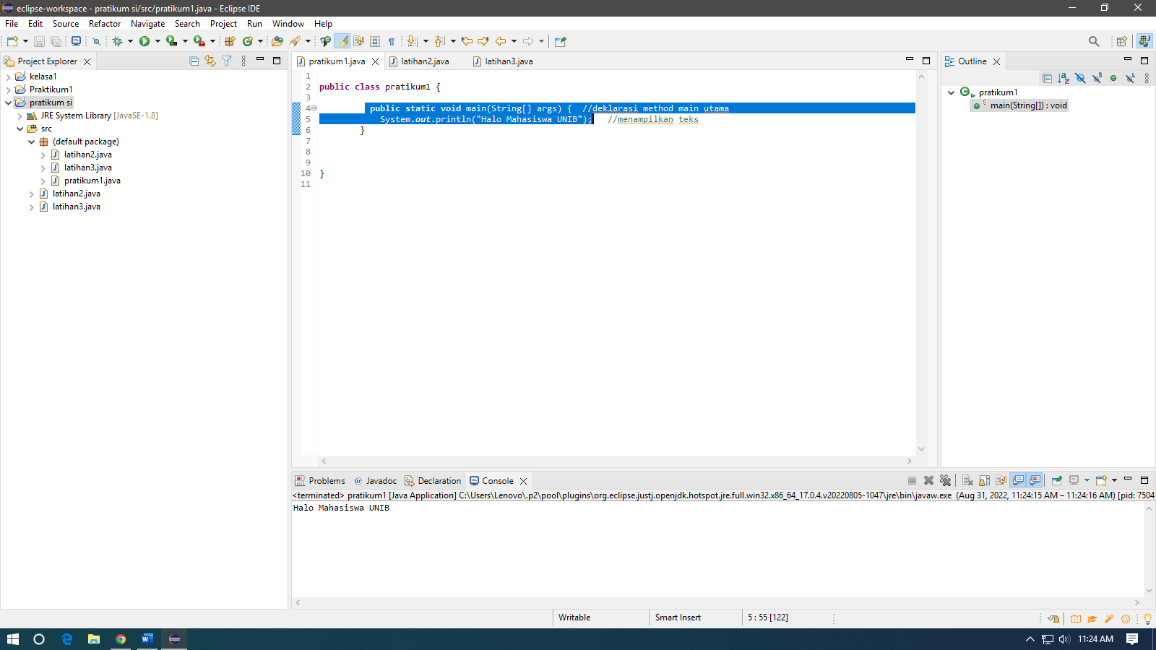

**Kesimpulan latihan 1**

menurut saya kesalahan terdapat pada privat class karna seharusnya bersifat public dan kesalahan pada penulisan teks halo mahasiswa seharusnya pada teks halo mahasiswa unib ditambah dengan tanda kutip 2 (“) dan tanda tutup kurung serta titik koma setelah kata UNIB

**Tugas Latihan 2**

**Identifikasi Masalah:**

1. 5
2. ‘L’
3. “mobil”
4. 5.0
5. 5.0f
6. -5

2.1. Rekomendasikan tipe data yang tepat dari data Contoh 2.

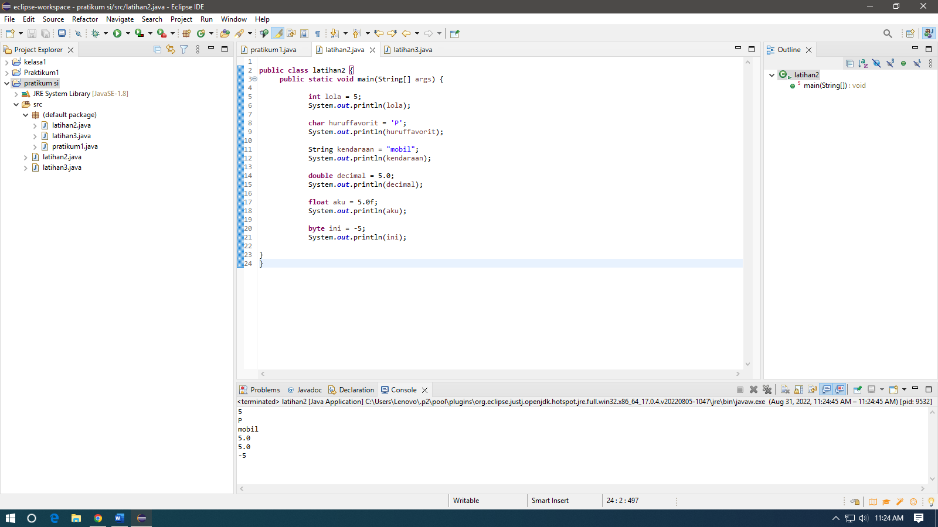

**Kesimpulan latihan 2**

Saya dapat mengetahui cara menulis tipe data yang benar

**Tugas Latihan 3**

**Identifikasi masalah:**

31. Berikan argumentasi alasan penyebab kesalahan pada Contoh 3!

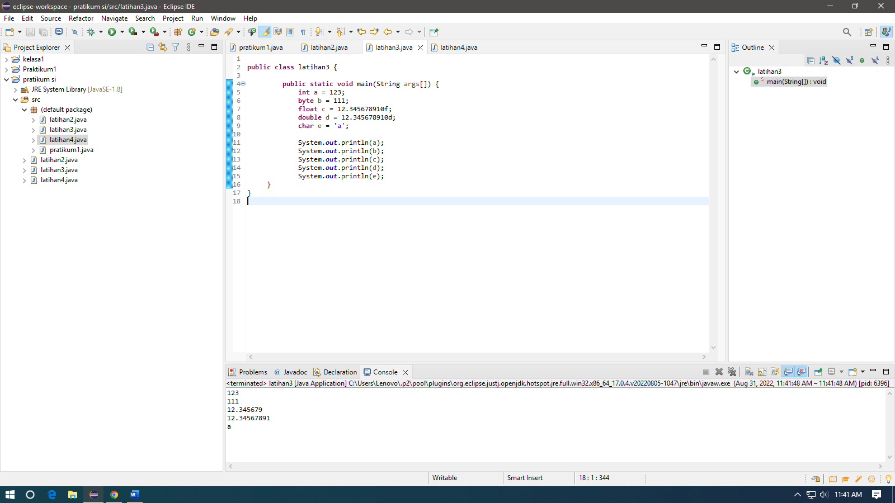

3.2. Rekomendasikan tipe data yang sesuai untuk perbaikan data tersebut!

**Kesimpulan latihan 3**

Dilatihan 3 ini saya belajar mencari tipe data yang sesuai dan mengurangi tipe data yang tidak sesuai serta saya juga mengubah tipe data byte menjadi angka 44

**Tugas Latihan 4**

**Identifikasi masalah:**

4.1. Rekomendasikan konversi tipe data pada Latihan 2 ke bentuk tipe data lain yang kompatibel.

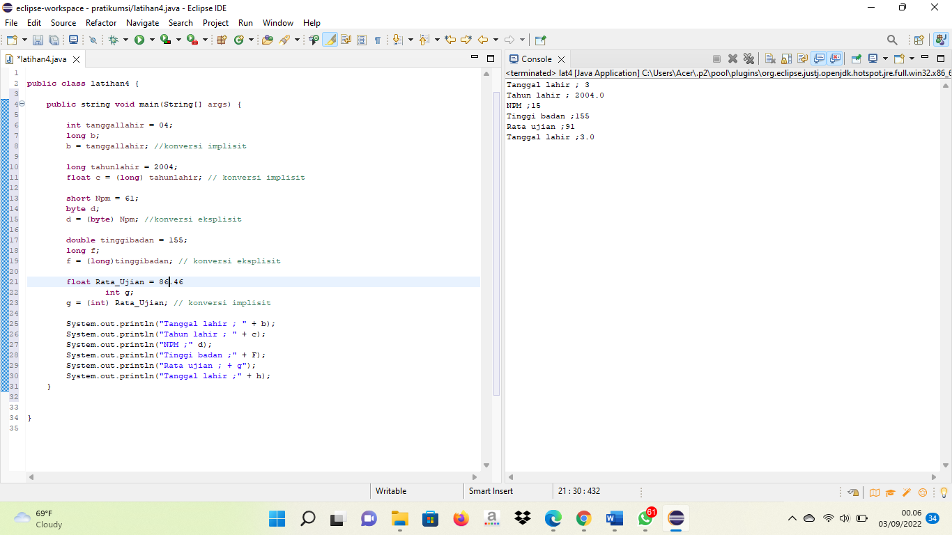

4.2. Simpulkan alasan jenis konversi tipe data tersebut!

**Kesimpulan latihan 4**

Kesimpulan untuk tipe data Implisit:

Disiini saya mengkonversi tipe data implisit yaitu int di konversi ke long, long di konversi ke float,

byte di konversi ke double, char juga di konversi ke double.Karena ukuran atau rentang nilai yang lebih kecil daripada tipe data hasil konversi

Kesimpulan untuk tipe data Eksplisit:

Casting eksplisit adalah pertukaran data pada tipe data primitif (angka) yang dilakukan bila memasukkan data deangan ukuran lebih besar ke ukuran lebih kecil, misalnya dari int ke byte